県税申告の流れの変更について
８月１日（火）から③番窓口が廃止されることに伴い、県税の申告の流れが以下のとおり変更になります。お手数をおかけしますが、ご協力をお願いします。

現行：⑫番 → ⓪番 → ②番 → ③番
変更：⑫番 → ⓪番 → ②番 → ⑫番

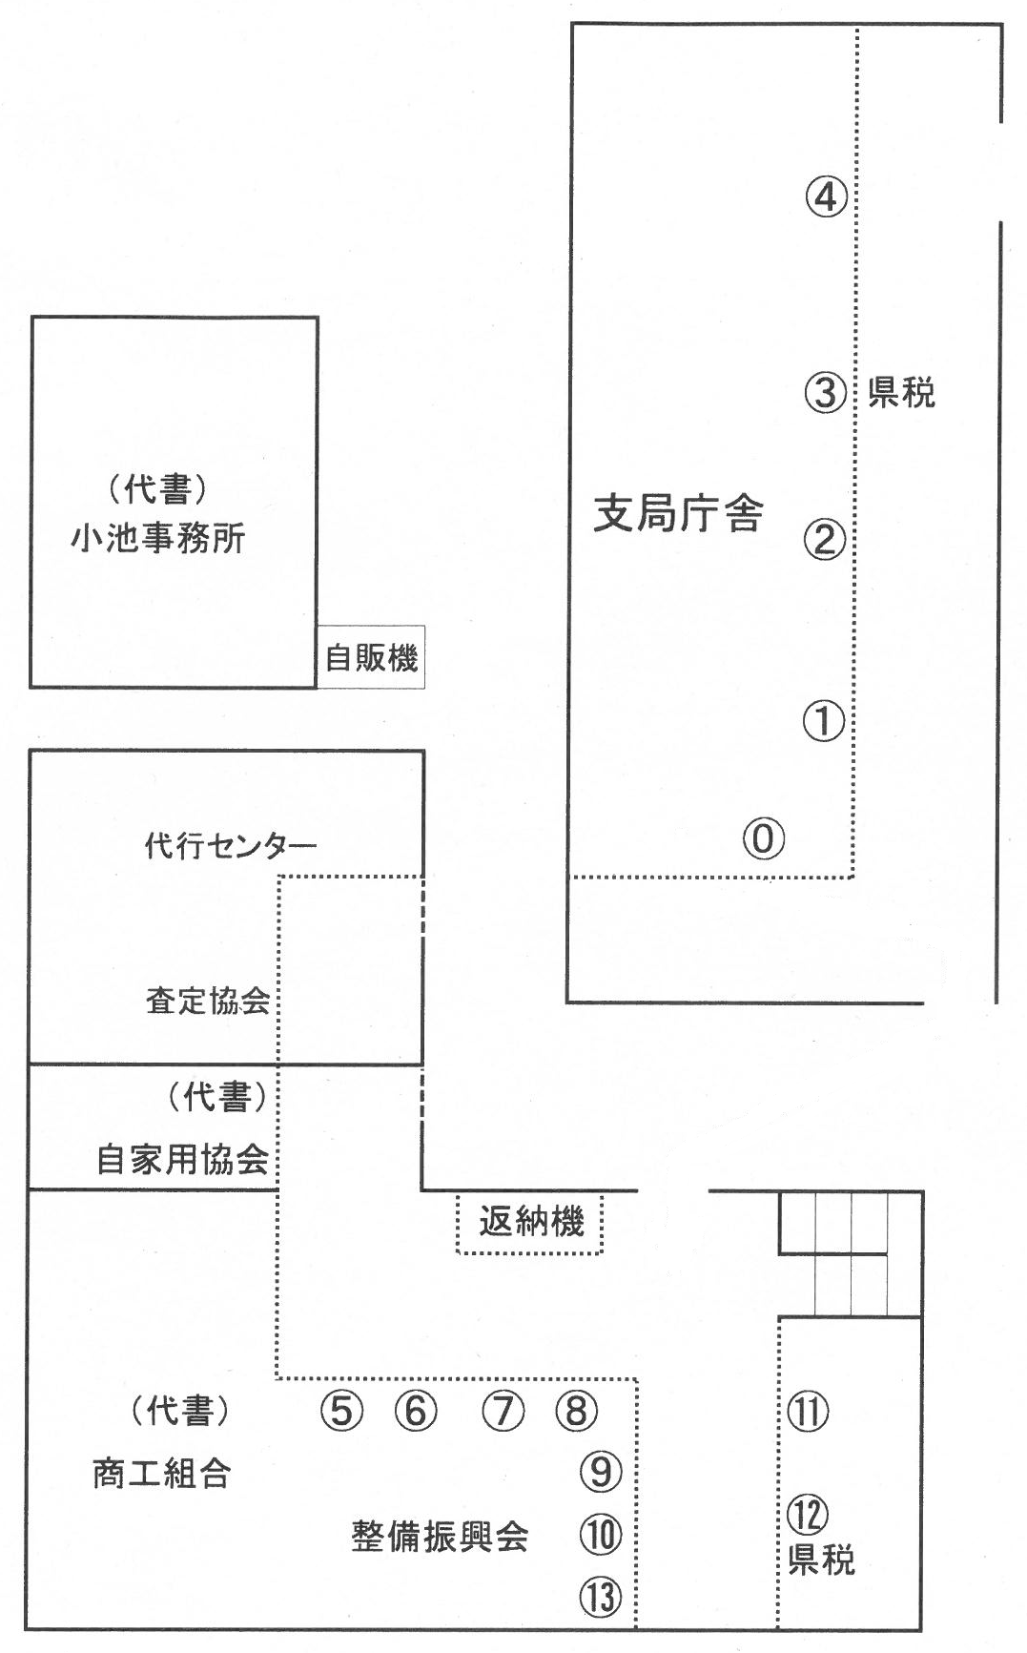
４.⑫で県税確認、申告書（控）の交付

３.②で車検証交付。⑫へ。
２.⓪で車輛登録申請

１. ⑫で県税申告書を提出。県税を納付。
１.⑫で県税申告書を提出。県税を納付。
２. ⓪で車輛登録申請
３. ②で車検証交付
４. ⑫で県税確認。県税申告書（控）の交付

